Ein Bild, das Text enthält.

In model (1) Assumption LRM4 (Zero conditional mean) is violated. The other two control variables and are omitted factors in although their correlation with is non-zero (or “almost uncorrelated”). LRM4 only hold if . This is not the case in model (1) as . The estimator is biased.

In model (2) Assumptions MRM1-MRM4 hold. All relevant variables are included in the model. for are unbiased estimators for for .

The estimator of model (1) and the estimator in model (2) tend to be similar as is almost uncorrelated with and . The estimators and do not affect the estimator in the multiple regression model. The intercept parameters must fulfil .

Ein Bild, das Text enthält.

is the total sample variation in the dependent variable. This factor is in the denominator for . The standard error increases when the denominator decreases. Recall the relation .

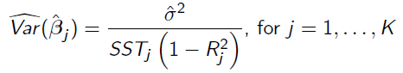

As and have large partial effects on , the estimators and are large. as is almost uncorrelated with and . This means the denominator of is while the denominator of is . As and are omitted variables, the residual is larger than . We expect to be smaller than.

Ein Bild, das Text enthält.

In model (1) assumption LRM4 (Zero conditional mean) is violated. The other two control variables and are omitted factors in although being highly correlated with . This model has an omitted variable bias. The estimator is biased.

In model (2) assumptions MRM1-MRM4 hold. All relevant variables are included in the model. for are unbiased estimators for for .

The estimator of model (1) and the estimator in model (2) tend to be very different. The estimators and do effect the estimator in the multiple regression model due to being highly correlated. Moreover, and have large partial effects on the dependent variable.

Ein Bild, das Text enthält.

Recall in b). The denominator of is larger than the dominator of .

As and have small partial effects on , the estimators and are small. The variables and tend to increase the standard error of the estimator (as as is highly correlated with and ). We expectto be smaller than. As and explain little of the variation in but both are included in the model as they are highly correlated with , including those factors increase the variance of .

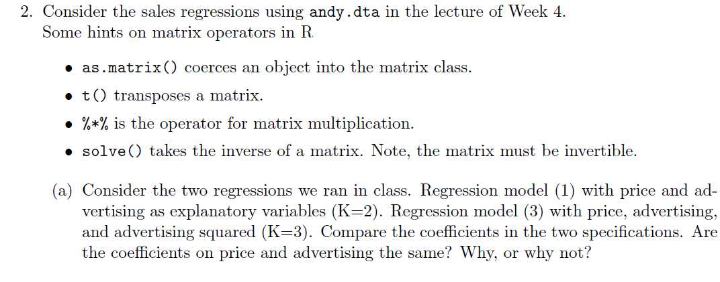

Ein Bild, das Text enthält.

Ein Bild, das Text enthält.

The coefficients for price hardly differ from the two models as advertising and advertising squared hardly effect price.

The coefficients for advertising differ a lot between the two models as advertising and advertising squared are highly correlated.

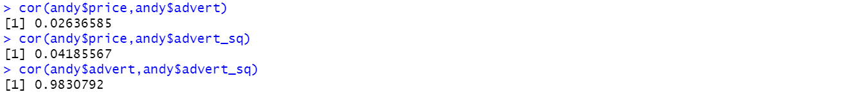

Ein Bild, das Text enthält.

sales on advertising-squared:

Ein Bild, das Text enthält.

price on advertising-squared:

Ein Bild, das Text enthält.

advertising on advertising-squared:

Ein Bild, das Text enthält.

Ein Bild, das Text enthält.
Ein Bild, das Tisch enthält.
Sales residuals on advertising and price residuals

Ein Bild, das Text enthält.

Ein Bild, das Text enthält.

Ein Bild, das Tisch enthält.

Ein Bild, das Tisch enthält.

Ein Bild, das Tisch enthält.

Ein Bild, das Text enthält.

Ein Bild, das Text enthält.

Ein Bild, das Text enthält.

Ein Bild, das Text enthält.

Ein Bild, das Text enthält.

Ein Bild, das Text enthält.

Ein Bild, das Text enthält.

Ein Bild, das Text enthält.

Ein Bild, das Text, Quittung, Screenshot enthält.

Ein Bild, das Text enthält.

Ein Bild, das Text enthält.

A 1 unit increase in education is associated with a 7.49% increase in wage when holding other variables constant.

A 1 unit increase in experience is associated with a 1.53% increase in wage when holding other variables constant.

A 1 unit increase in tenure is associated with a 1.34% increase in wage when holding other variables constant.

Ein Bild, das Text enthält.

We want to test weather is true, there for the null hypothesis is following:

Ein Bild, das Text enthält.

Therefore the test statistic is:

Ein Bild, das Text enthält.

The differenz of beta_exper and beta_tenure dosen’t vary from zero enough that it would be statistically significant. That means we cannot reject H0.

Ein Bild, das Text enthält.

Ein Bild, das Text enthält.
